Информация о событиях, проходящих на территории
Черноморского городского поселения

22 марта 2017 года в МБДОУ ДС ОВ №28 пгт. Черноморского муниципального образования Северский район состоялось районное методическое объединение для воспитателей младших групп по теме: « Родители как равноправные партнеры педагогов ДОУ в реализации ООП ДО». Педагоги представили опыты работы с родителями, презентовали дидактические пособия, провели мастер – классы по работе с детьми и родителями.
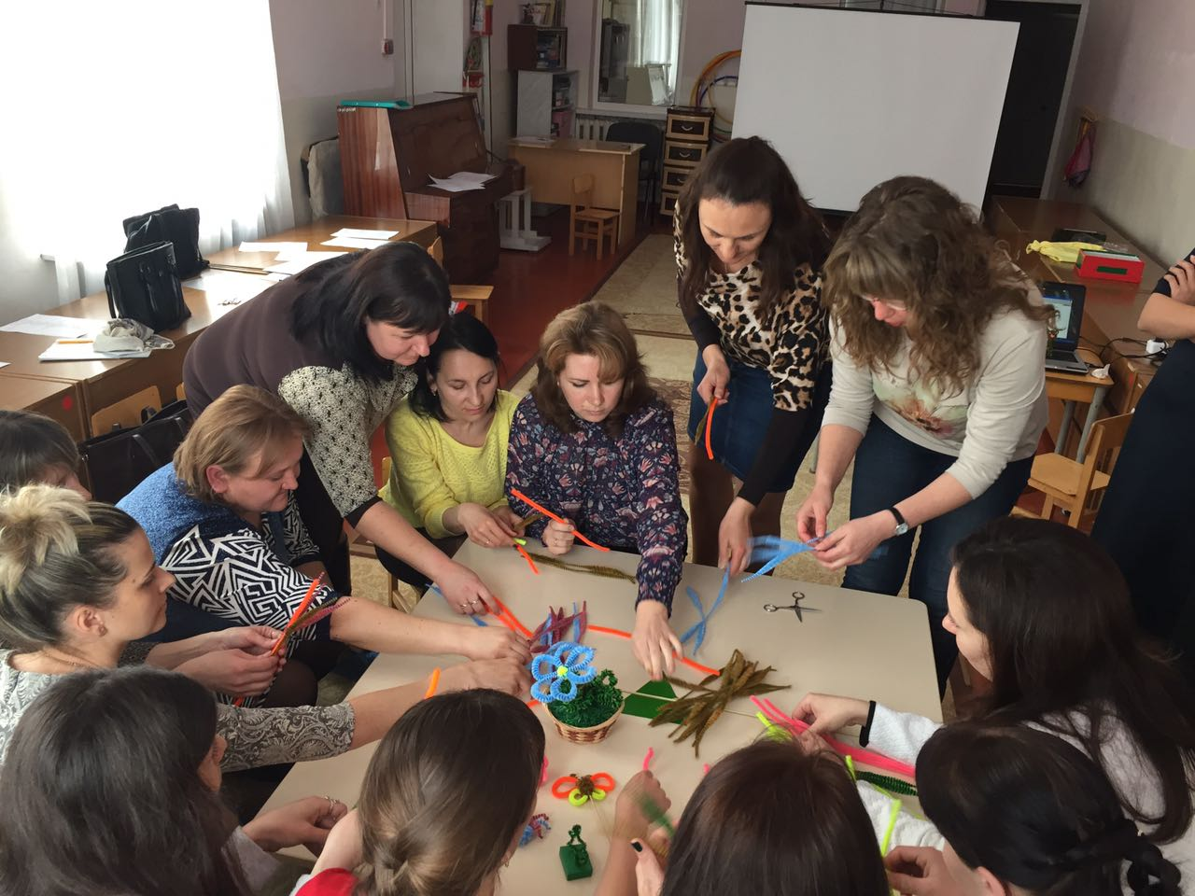
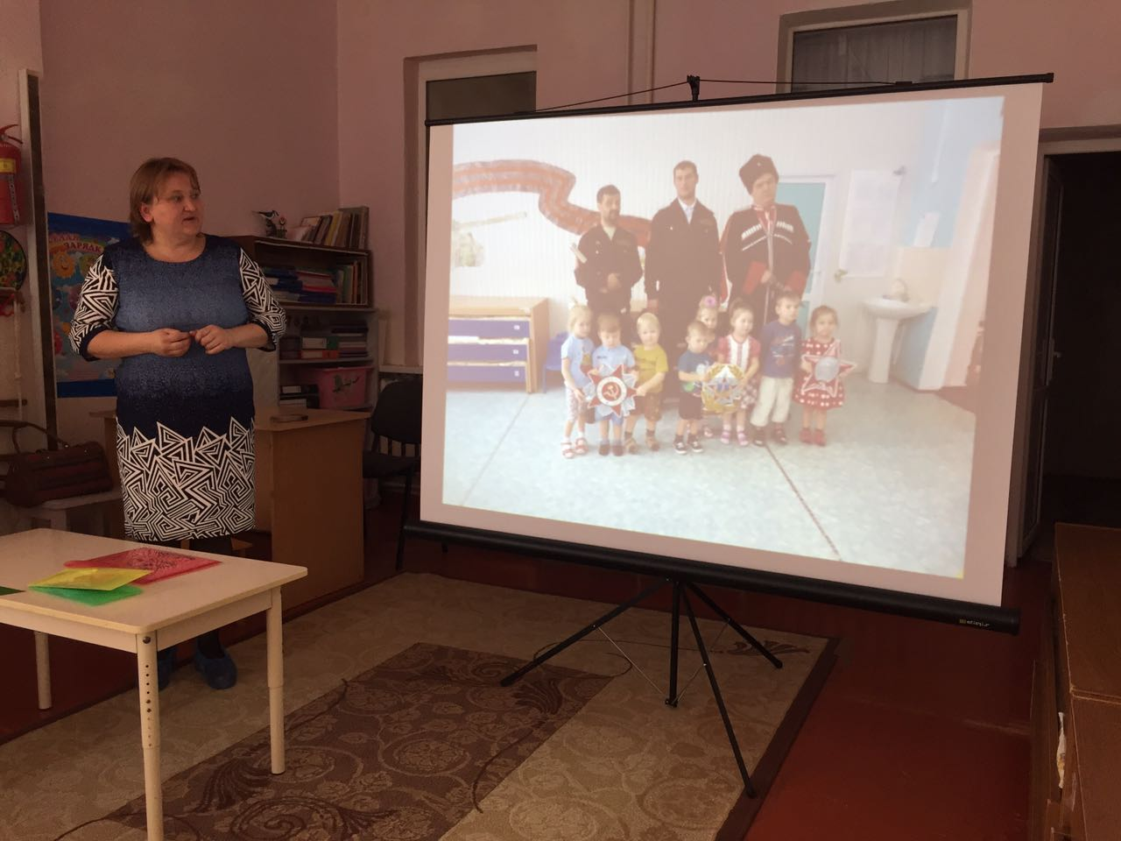

Начальник общего отдела Н.В.Янушенко

